**1、**添加设备到物联网平台

1）设备类型选择**物联网网关，**协议类型选择 **RW_透传网关_4G 如下图所示：**

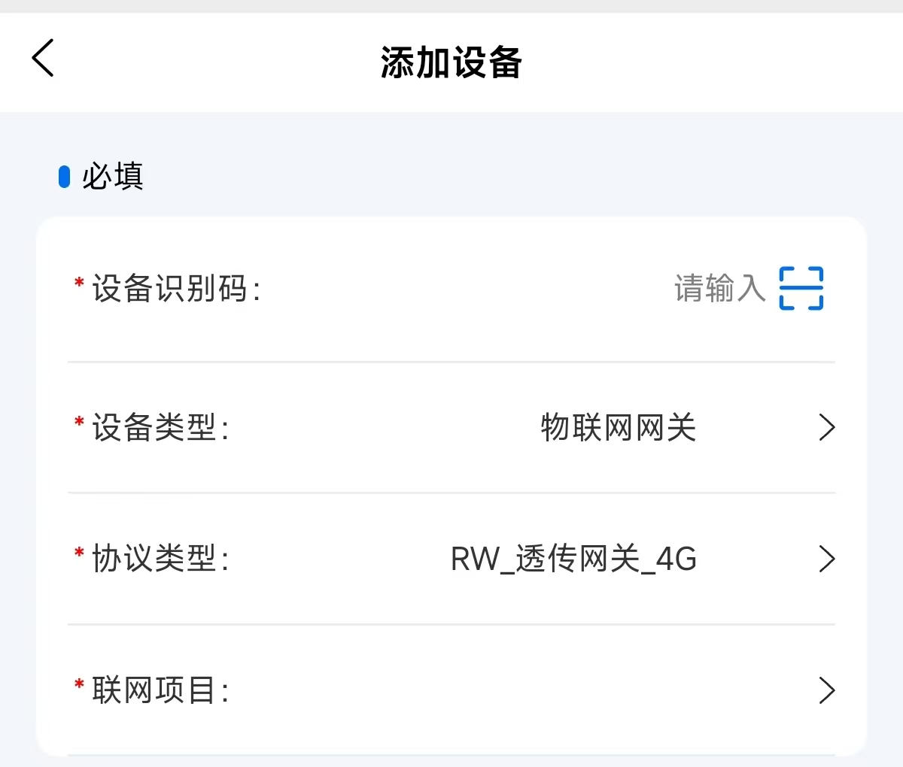

**2、**主从关系绑定

1）进入项目，选择**主网关** 点击进入网关详情页面 如右图所示，当前没有绑定任何设备，先点击选中**从设备，**然后点击查看所有设备，查看可以绑定哪些设备

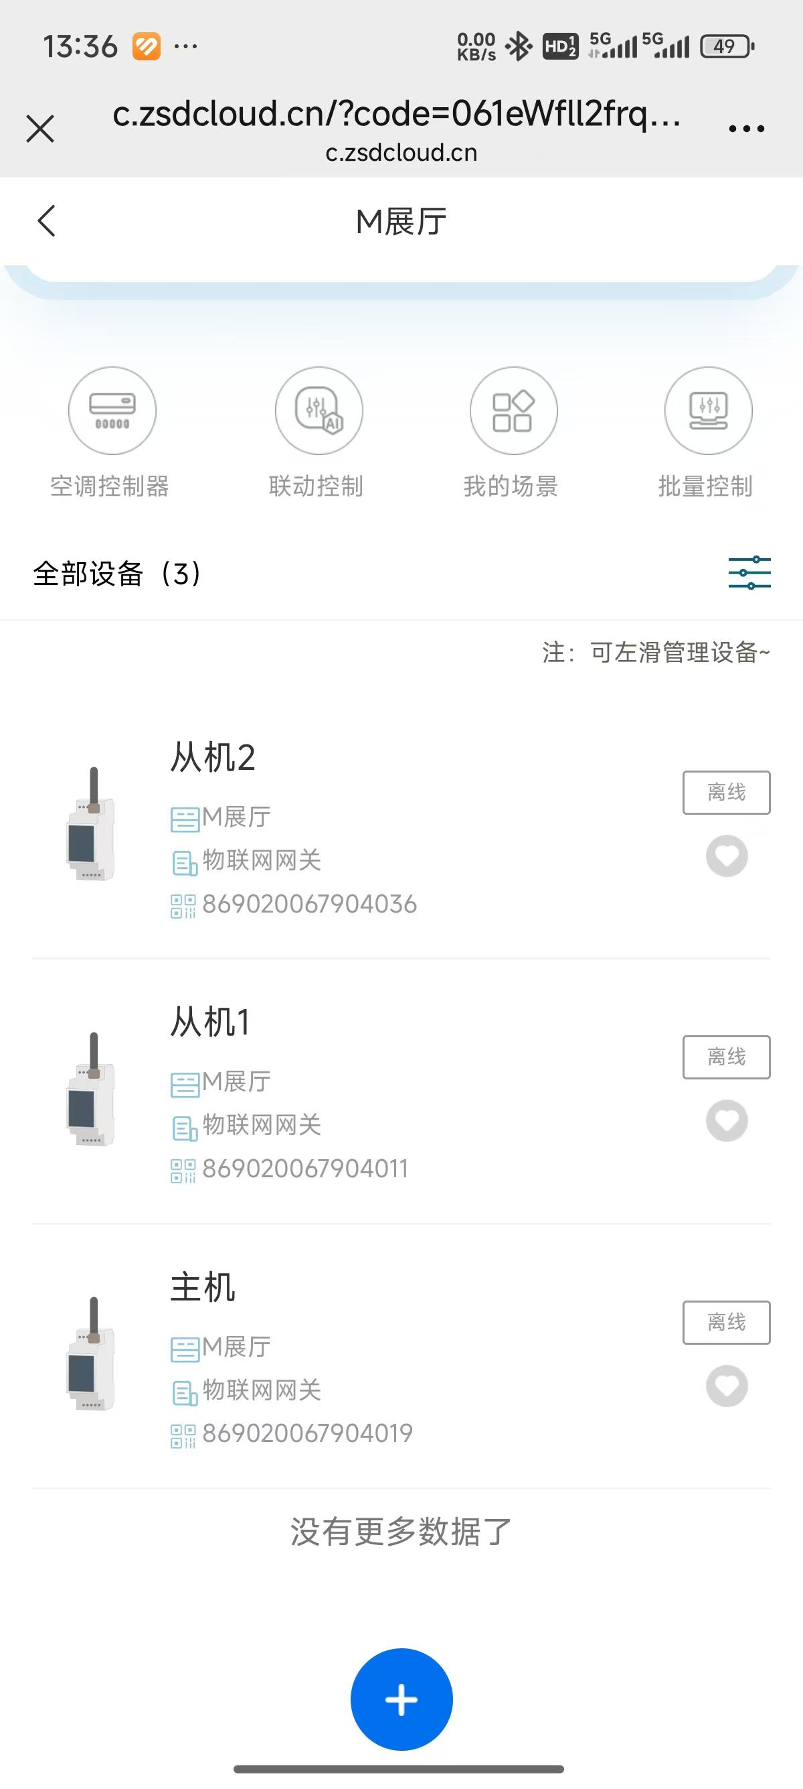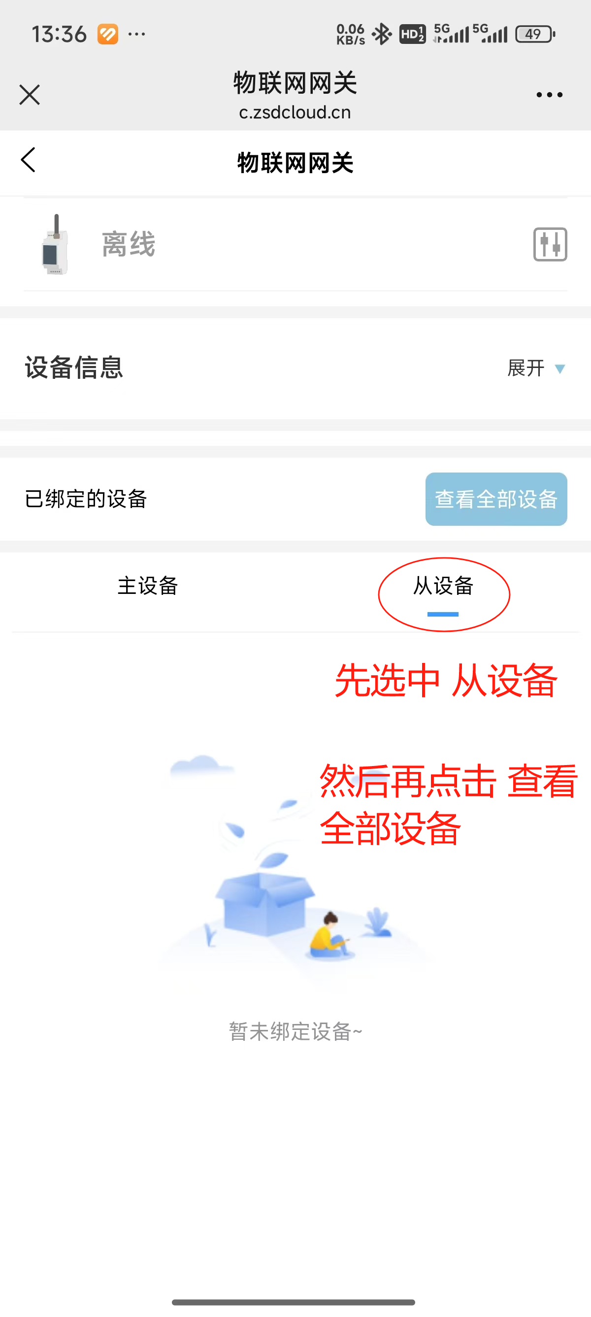

1. 进入到查看全部设备页面后，勾选需要绑定的**从机设备，**然后点击**绑定设备**绑定成功后返回查看，可以看到**已未绑定的设备**列表 **从设备**下面有2个绑定的设备，说明绑定成功了，

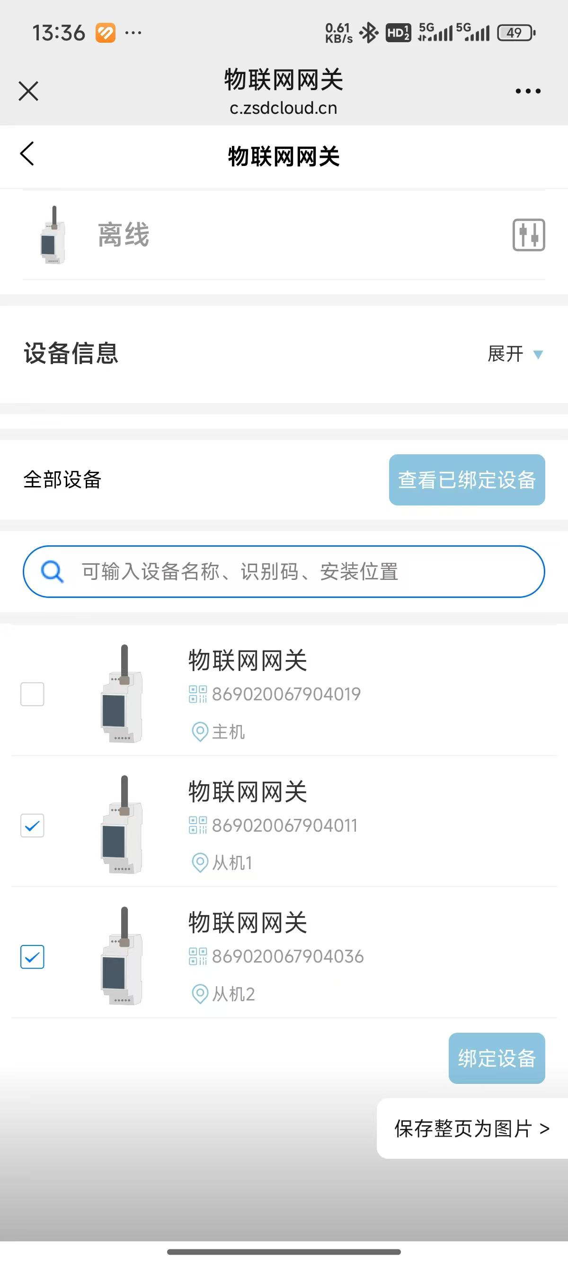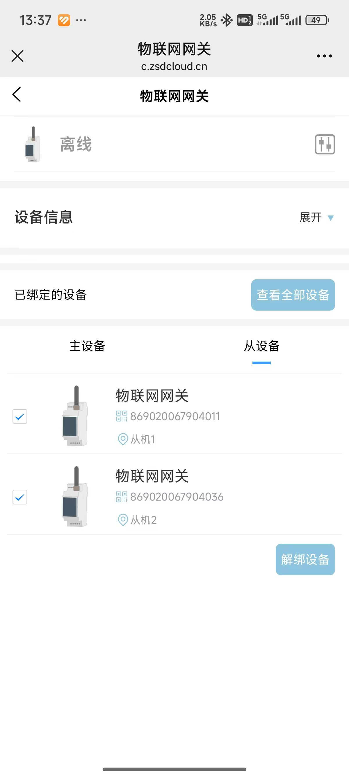

3、解除绑定

**1）**进入主设备详情页面，在**已绑定的设备**列表页面勾选需要解除绑定的设备 然后点击**解绑设备，**即可解除绑定

